Podatki o izvedbi notranjih postopkov pred odločitvijo na seji vlade:

1. Zahteva predlagatelja za:
a) | obravnavo neusklajenega gradiva |  | NE
b) | nujnost obravnave |  | NE
c) | obravnavo gradiva brez sodelovanja javnosti |  | DA

2. Predlog za skrajšanje poslovniških rokov z obrazložitvijo razlogov:
Ker mora soglasje Vlade Republike Slovenije k omejitvam vpisa in povečanju števila razpisanih mest v skladu s Pravilnikom o razpisu za vpis in izvedbi vpisa v visokem šolstvu (tretji odstavek 28. člena) biti dano najpozneje v roku devetih tednov po izteku roka za prijavo (prijavni rok se je zaključil z dnem 27. 3. 2023), naprošamo za skrajšanje poslovniških rokov oziroma obravnavo predmetnega gradiva na Odboru za državno ureditev in javne zadeve dne 23. 5. 2023.
3. Gradivo se sme objaviti na svetovnem spletu: |  |  | DA
4. Gradivo je lektorirano: |  |  | NE  Lekturo opravil:  (Navedite ime in priimek javnega uslužbenca, zaposlenega v Sektorju za prevajanje GSV.)

5. Gradivo je pripravljeno na podlagi sklepa vlade št. … z dne …

6. Predstavitev medresorskega usklajevanja:
Gradivo je bilo poslano v medresorsko usklajevanje:
- Službi Vlade RS za zakonodajo
- Ministrstvu za finance
- Ministrstvu za zdravje
Datum pošiljanja: 9. 5. 2023
Gradivo je usklajeno: |  | v celoti
Bistvena neusklajena vprašanja in razlogi za to:
- …
- …
 |  | Priložite mnenja organov, s katerimi gradivo ni usklajeno.

Mnenje Ministrstva za finance št. 603-47/2023/2 z dne 10. 5. 2023:
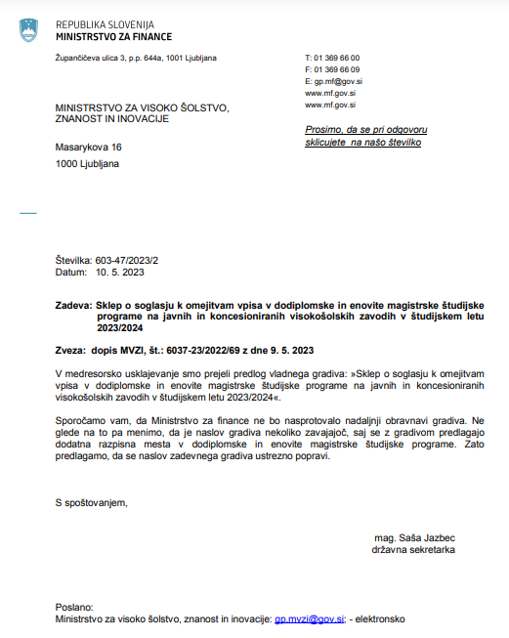

Mnenje Službe Vlade za zakonodajo št. 603-30/2023 z dne 12. 5. 2023:
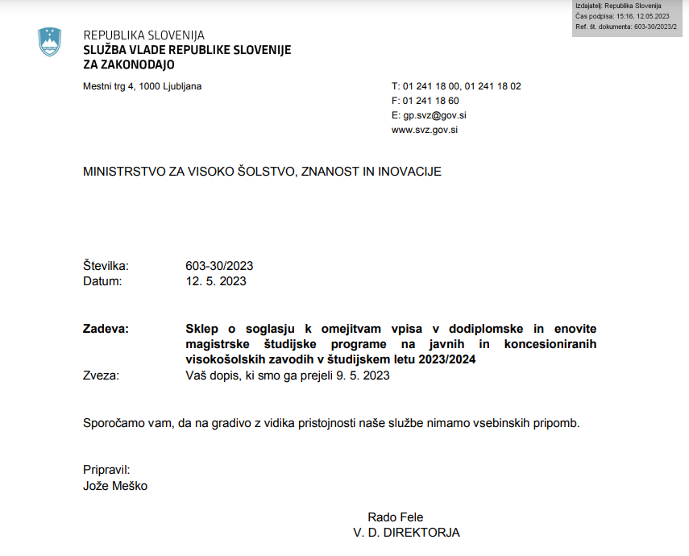
Mnenje Ministrstva za zdravje št. 603-84/2023/2 z dne 12. 5. 2023:
